# Кредитний модуль

**«Компоненти програмної інженерії - 1. Моделювання і Аналіз вимог до програмного забезпечення»**

**Спеціальність 121 «Інженерія програмного забезпечення»**

**Освітня програма Інженерія програмного забезпечення комп’ютеризованих систем**

**Форма навчання денна**

**2022-2023**

**Модульна Контрольна Робота**

**Група _____ІП-11_______**

**Студент ______Головня О. Р.___________**

**Дата представлення результатів виконання роботи:**

**ІП-12, ІП-13, ІП-14 – 16.12.2022**

**ІП-11, ІП-15 – 23.12.2022**

**Тема Модульної Контрольної Роботи (МКР):** *обрати тему Модульної Контрольної Роботи у відповідності з назвою бізнес-процесу, для якого виконувалися Комп’ютерні практикуми 1 – 5:*

1. Моделювання та аналіз вимог до програмного забезпечення на прикладі автоматизації Бізнес-процесу “Доставка товарів”.
2. Моделювання та аналіз вимог до програмного забезпечення на прикладі автоматизації Бізнес-процесу “Сервісне обслуговування побутової техніки”.
3. Моделювання та аналіз вимог до програмного забезпечення на прикладі автоматизації Бізнес-процесу “Наймання співробітника на роботу в ІТ компанію”.

***Нижче наведені вимоги до структури, змісту та оформлення Модульної Контрольної Роботи.***

**Вимоги до структури Модульної Контрольної Роботи.**

МКР повинна складатися із **Заголовку** та розділу **Практичне моделювання та специфікування вимог до програмного забезпечення**.

**Заголовок** повинен містити верхні рядки даного документу, включаючи номер групи, ім’я та прізвище однієї особи - виконавця роботи, обрану тему Модульної Контрольної Роботи.

Розділ **Практичне моделювання та специфікування вимог до програмного забезпечення** повинен містити підрозділи з графічними схемами та текстовими описами (специфікаціями), що були розроблені в Комп’ютерних практикумах 1, 2, 3, 4, 5.

**Вимоги до змісту розділу Практичне моделювання та специфікування вимог до програмного забезпечення.**

Розділ повинен ілюструвати набуті практичні знання по розробці моделей та специфікацій вимог до програмного забезпечення.

Розділ повинен складатися із нижче наведених підрозділів. Зміст кожного підрозділу базується на результатах виконання відповідного Комп’ютерного практикуму.

При підготовці підрозділів рекомендується критично переглянути попередній зміст результатів виконання відповідних Комп’ютерних практикумів та внести виправлення, додаткові уточнення, що підвищують точність розроблених графічних моделей та текстових описів специфікацій вимог до програмного забезпечення.

1. **Етапи моделювання та специфікування вимог до програмного забезпечення.**

Даний підрозділ повинен мати характер вступної частини Розділу. В ньому може бути наведений загальний огляд процесу моделювання та специфікування вимог до програмного забезпечення у вигляді переліку етапів моделювання, їх призначення, результатів етапів, зв’язків кожного етапу з іншими етапами розробки вимог до програмного забезпечення.

1. **Виявлення вимог до розроблюваної системи.**

Даний підрозділ містить текстовий опис процесу, що підлягає автоматизації. В цьому підрозділі може бути використаний опис бізнес процесу, що наведений у Комп’ютерному практикумі 1, у підрозділі Загальний опис процесу.

1. **Моделювання Варіантів Використання (Use Cases).**

Даний підрозділ містить Use Case діаграму та описи Варіантів використання в табличній формі, що розроблені, як результат Комп’ютерного практикуму 1.

1. **Модель Бізнес процесу (Business Process Model).**

Даний підрозділ містить графічну діаграму Бізнес процесу, розроблену, як результат Комп’ютерного практикуму 2.

1. **Моделі Екранних форм Бізнес процесу (Screen Forms Models).**

Даний підрозділ містить послідовно для кожної екранної форми її графічну схему та текстовий опис, розроблені, як результати Комп’ютерного практикуму 3.

1. **Моделі даних Бізнес процесу (Data Models).**

Даний підрозділ містить Діаграму Класів та таблиці із Логічними моделями інформаційних об’єктів, розроблені, як результати Комп’ютерного практикуму 4.

1. **User Stories Екранних форм (User Stories Descriptions).**

Даний підрозділ містить описи User Stories однієї екранної форми, розроблені, як результати Комп’ютерного практикуму 5.

**Вимоги до оформлення Модульної Контрольної Роботи.**

МКР розробляється, як файл у форматі doc або pdf. Назва файлу повинна містити номер групи, ім’я та прізвище виконавця роботи (однієї особи).

Графічні схеми повинні бути представлені у вигляді вбудованих в текст малюнків, схеми можуть супроводжуватися посиланнями на зовнішні ресурси, як це було вказано у відповідних результатах виконання Комп’ютерних практикумів.

**Оцінювання Модульної Контрольної Роботи.**

Максимальний ваговий бал МКР дорівнює 34 бали. Сумарний максимальний ваговий бал за виконані Лабораторні роботи 1, 2, 3, 4, 5 і Модульну Контрольну Роботу дорівнює 60 балів.

МКР ІП-11 Головня О.Р.

Моделювання та аналіз вимог до програмного забезпечення на прикладі автоматизації Бізнес-процесу “Доставка товарів”.

1. **Етапи моделювання та специфікування вимог до програмного забезпечення.**

Ми створили:

**Варіанти Використання (Use Cases).**

Use Case діаграму та описи Варіантів використання в табличній формі

**Модель Бізнес процесу (Business Process Model).**

Графічну діаграму Бізнес процесу

**Моделі Екранних форм Бізнес процесу (Screen Forms Models).**

Екранні форми та графічні схеми і текстовий опис

**Моделі даних Бізнес процесу (Data Models).**

Діаграму Класів та таблиці із Логічними моделями інформаційних об’єктів

**User Stories Екранних форм (User Stories Descriptions).**

Опис User Stories однієї екранної форми

1. **Виявлення вимог до розроблюваної системи.**

Менеджер складу аналізує в Системі перелік отриманих замовлень, готує товари, замовлені Клієнтами, для передачі Менеджеру по доставці.

Менеджер по доставці забирає товари на складі.

Менеджер складу реєструє в Системі факт передачі товарів Менеджеру по доставці.

Менеджер по доставці підтверджує в Системі отримання товарів клієнтів на складі.

Менеджер по доставці виконує доставку товару в залежності від способу доставки, вказаного клієнтом в замовленні:

* на адресу клієнта,
* у Поштове відділення,
* в офіс Інтернет магазину.

Менеджер по доставці передає товари клієнту і фіксує в Системі спосіб отримання оплати (готівка чи розрахунок платіжною карткою), якщо доставка була замовлена на адресу клієнта.

У випадку доставки товару у Поштове відділення Менеджер по доставці передає товар у Поштове відділення і фіксує в Системі номер документу, що підтверджує отримання товару Менеджером Поштового відділення.

У випадку видачі товару клієнту в офісі Інтернет магазину:

* Менеджер з продажу друкує платіжний документ (рахунок-фактуру) і передає платіжний документ клієнту,
* Клієнт виконує оплату в касі Інтернет магазину,
* Менеджер з продажу передає товар клієнту по факту оплати і закриває замовлення в Системі (встановлює в Системі статус замовлення “Виконано”).

У випадках доставки товару на адресу клієнта або у Поштове відділення Менеджер по доставці надає Менеджеру з продажу інформацію про виконану доставку, Менеджер з продажу закриває замовлення в Системі.

1. **Моделювання Варіантів Використання (Use Cases).**

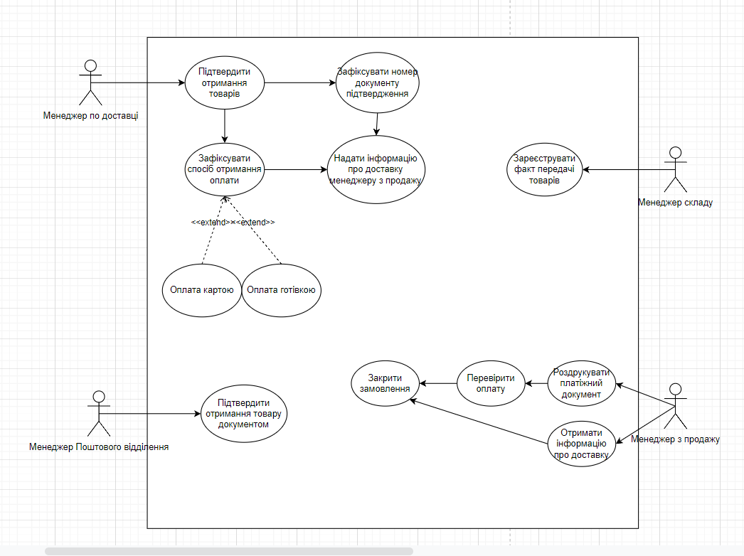

|  |  |
| --- | --- |
| UC_001 | Підтвердити отримання товарів |
| Короткий опис | Менеджер по доставці підтверджує що він забрав товари |
| Суб’єкт | Менеджер по доставці |
| Передумова | - |
| Основний потік | 1. Підтвердити отримання товарів |
| Альтернативні потоки | - |

|  |  |
| --- | --- |
| UC_002 | Зафіксувати спосіб отримання оплати |
| Короткий опис | Менеджер по доставці фіксує спосіб отримання оплати |
| Суб’єкт | Менеджер по доставці |
| Передумова | Менеджер по доставці підтвердив факт отримання товарів |
| Основний потік | 1. Підтвердити отримання товарів 2. Зафіксувати спосіб отримання оплати |
| Альтернативні потоки | 1. Підтвердити отримання товарів 2. Зафіксувати номер документу підтвердження |

|  |  |
| --- | --- |
| UC_003 | Зафіксувати номер документу підтвердження |
| Короткий опис | Менеджер по доставці фіксує номер документу підтвердження |
| Суб’єкт | Менеджер по доставці |
| Передумова | Менеджер по доставці підтвердив факт отримання товарів |
| Основний потік | 1. Підтвердити отримання товарів 2. Зафіксувати номер документу підтвердження |
| Альтернативні потоки | 1. Підтвердити отримання товарів 2. Зафіксувати спосіб отримання оплати |

|  |  |
| --- | --- |
| UC_004 | Надати інформацію про доставку менеджеру з продажу |
| Короткий опис | Менеджер по доставці надає інформацію про доставку менеджеру з продажу |
| Суб’єкт | Менеджер по доставці |
| Передумова | Здійснена фіксація способу оплати АБО фіксація номеру документа підтвердження |
| Основний потік | 1. Підтвердити отримання товарів 2. Зафіксувати спосіб отримання оплати 3. Надати інформацію про доставку менеджеру з продажу |
| Альтернативні потоки | 1. Підтвердити отримання товарів 2. Зафіксувати номер документу підтвердження 3. Надати інформацію про доставку менеджеру з продажу |

|  |  |
| --- | --- |
| UC_005 | Оплата картою |
| Короткий опис | Менеджер по доставці фіксує спосіб оплати картою |
| Суб’єкт | Менеджер по доставці |
| Передумова | Менеджер по доставці підтвердив отримання товарів |
| Основний потік | 1.Підтвердити отримання товарів  2.Зафіксувати спосіб отримання оплати  2.1.Оплата картою |
| Альтернативні потоки | 1.Підтвердити отримання товарів  2.Зафіксувати спосіб отримання оплати  2.1.Оплата готівкою |

|  |  |
| --- | --- |
| UC_006 | Оплата готівкою |
| Короткий опис | Менеджер по доставці фіксує спосіб оплати готівкою |
| Суб’єкт | Менеджер по доставці |
| Передумова | Менеджер по доставці підтвердив отримання товарів |
| Основний потік | 1.Підтвердити отримання товарів  2.Зафіксувати спосіб отримання оплати  2.1.Оплата готівкою |
| Альтернативні потоки | 1.Підтвердити отримання товарів  2.Зафіксувати спосіб отримання оплати  2.1.Оплата картою |

|  |  |
| --- | --- |
| UC_007 | Зареєструвати факт передачі товарів |
| Короткий опис | Менеджер складу фіксує факт передачі товарів |
| Суб’єкт | Менеджер складу |
| Передумова | - |
| Основний потік | 1. Зареєструвати факт передачі товарів |
| Альтернативні потоки | - |

|  |  |
| --- | --- |
| UC_008 | Підтвердити отримання товару документом |
| Короткий опис | Менеджер Поштового відділення підтверджує факт отримання товару документом |
| Суб’єкт | Менеджер Поштового відділення |
| Передумова | - |
| Основний потік | * + - 1. Підтвердити отримання товару документом |
| Альтернативні потоки | - |

|  |  |
| --- | --- |
| UC_009 | Отримати інформацію про доставку |
| Короткий опис | Менеджер з продажу отримує інформацію про доставку |
| Суб’єкт | Менеджер з продажу |
| Передумова | - |
| Основний потік | 1. Отримати інформацію про доставку |
| Альтернативні потоки | 1. Роздрукувати платіжний документ |

|  |  |
| --- | --- |
| UC_010 | Роздрукувати платіжний документ |
| Короткий опис | Менеджер з продажу друкує платіжний документ |
| Суб’єкт | Менеджер з продажу |
| Передумова | Клієнт вибрав спосіб доставки у офіс магазину |
| Основний потік | 1. Роздрукувати платіжний документ |
| Альтернативні потоки | 1. Отримати інформацію про доставку |

|  |  |
| --- | --- |
| UC_011 | Перевірка оплати |
| Короткий опис | Менеджер з продажу перевіряє оплату у офісі Інтернет магазину |
| Суб’єкт | Менеджер з продажу |
| Передумова |  |
| Основний потік | 1. Роздрукувати платіжний документ 2. Передати документ клієнту 3. Перевірити оплату |
| Альтернативні потоки | - |

|  |  |
| --- | --- |
| UC_012 | Закрити замовлення |
| Короткий опис | Менеджер з продажу закриває замовлення |
| Суб’єкт | Менеджер з продажу |
| Передумова | Менеджер з продажу перевірив оплату АБО отримав інформацію про доставку від менеджера по доставці |
| Основний потік | 1. Роздрукувати платіжний документ 2. Передати документ клієнту 3. Перевірити оплату 4. Передати товар 5. Закрити замовлення |
| Альтернативні потоки | 1. Отримати інформацію про доставку 2. Закрити замовлення |

1. **Модель Бізнес процесу (Business Process Model).**

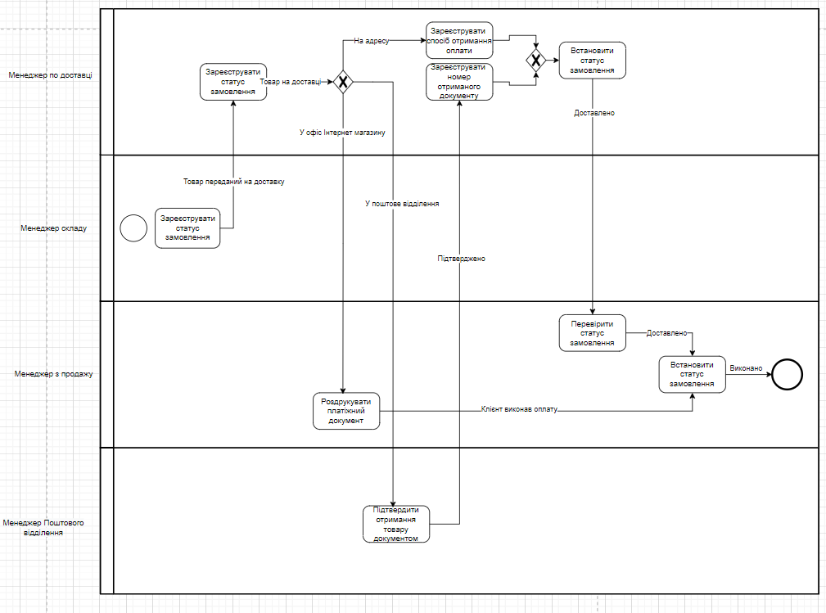

1. **Моделі Екранних форм Бізнес процесу (Screen Forms Models).**

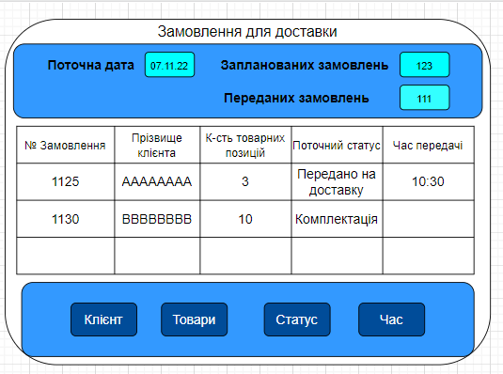

**Правила формування полів відповідно до таблиць Баз Даних:**

«№ замовлення», тип: INT;

«Прізвище клієнта», тип: VARCHAR(30);

«К-сть товарних позицій», тип: INT;

«Поточний статус», тип: SET(Передбачає наявність випадаючого меню з варіантами вибору);

«Час передачі», тип: TIME, формат: HH:MM

**Правила валідації вхідних даних:**

Користувачем можуть змінюватись такі поля, як: «Поточний статус», «Час передачі»

Умовою правильно уведених значень для поля «Час передачі» є тип часу, у форматі HH:MM;

Умовою правильно уведених значень для поля «Поточний статус» є вибір користувачем одного із значень: «Оформлене замовлення», «Комплектація», «Передано на доставку», «Доставлено».

Повідомлення, які повинні бути відправлені користувачу на екранну форму у разі виявлення некоректно уведених даних:

Діалогове вікно, що інформує користувача про невірно введені дані, має містити напис «Некоректно введені дані!» та кнопку «Ок», яка закриває це діалогове вікно.

Це діалогове вікно також повинно містити пояснення помилки, а саме: «Некоректно введений час» та код помилки.

**Дії команд:**

1. “Клієнт” – перехід на Екранну форму “Клієнт”, в якій представлені дані Клієнта активного замовлення.
2. “Товари” - перехід на Екранну форму “Товари Замовлення”, в якій представлені товари активного замовлення.
3. “Статус” – зміна статусу активного замовлення.
4. “Час” – введення часу передачі замовлення на доставку.
5. Вибір активного замовлення(це є команда за замовчаннням):Команда спрацьовує при натисканні користувачем на кнопку мишки у той час, коли курсор мишки знаходиться на одному із полів певного замовлення. Активація замовлення підтверджується підсвіченням повного рядку із замовленням.
6. Вибір поля для уведення даних: Команда спрацьовує при подвійному натисканні користувачем на кнопку мишки у той час, коли курсор мишки знаходиться на вікні поля, для якого можливе уведення значень. Вікно поля відкривається для уведення значення.
7. Завершення уведення значення поля: користувач натискає клавішу “Enter”.

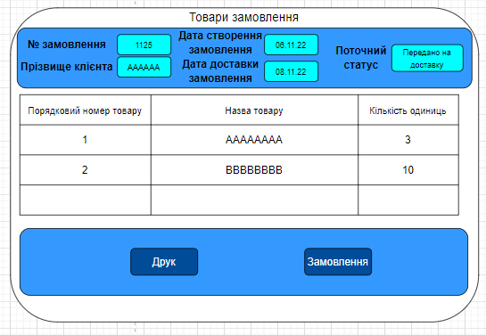

**Правила формування полів відповідно до таблиць Баз Даних:**

«Порядковий номер товару», тип: INT;

«Назва товару», тип: VARCHAR(70);

«Кількість одиниць», тип: INT;

**Правила валідації вхідних даних:**

На цій екранній формі користувачем може змінюватись поле «Кількість одиниць». (Умови зміни поля є натиснення користувачем на поле)

Умовою правильно уведених значень для поля «Кількість одиниць» є цілочисельне значення більше нуля і менше загальної кількості доступних у наявності одиниць цього товару.

Повідомлення, які повинні бути відправлені користувачу на екранну форму у разі виявлення некоректно уведених даних:

Діалогове вікно, що інформує користувача про невірно введені дані, має містити напис «Некоректно введені дані!» та кнопку «Ок», яка закриває це діалогове вікно.

Це діалогове вікно також повинно містити пояснення помилки, а саме: «Такої кількості товару немає у наявності» або «Використані некоректні символи» або «Неможливо замовити 0 одиниць товару» та код помилки.

**Дії команд:**

1. “Друк” – друк замовлення у вигляді документу
2. “Замовлення” – перехід на попередню екранну форму, із якої дана форма була викликана по команді “Товари”.
3. **Моделі даних Бізнес процесу (Data Models).**

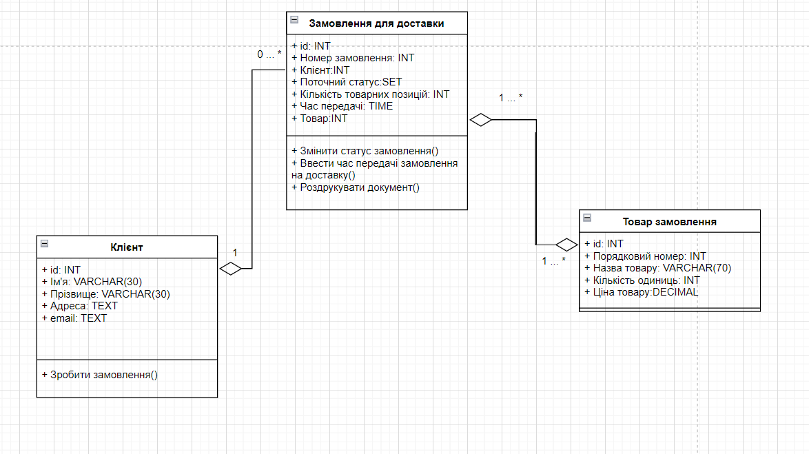

Для клієнта:

|  |  |  |  |  |
| --- | --- | --- | --- | --- |
| Номер | Назва поля | Ключ | Формат | Довжина |
| 1 | Id | PK | INT |  |
| 2 | Ім’я |  | VARCHAR | 30 |
| 3 | Прізвище |  | VARCHAR | 30 |
| 4 | Адреса |  | TEXT |  |
| 5 | email |  | TEXT |  |

Замовлення для доставки:

|  |  |  |  |  |
| --- | --- | --- | --- | --- |
| Номер | Назва поля | Ключ | Формат | Довжина |
| 1 | Id | PK | INT |  |
| 2 | Номер |  | VARCHAR | 30 |
| 3 | Клієнт | FK | INT |  |
| 4 | Поточний статус |  | SET |  |
| 5 | К-сть товарних позицій |  | INT |  |
| 6 | Час передачі |  | TIME |  |
| 7 | Товар | FK | INT |  |

Товар замовлення:

|  |  |  |  |  |
| --- | --- | --- | --- | --- |
| Номер | Назва поля | Ключ | Формат | Довжина |
| 1 | Id | PK | INT |  |
| 2 | Порядковий номер |  | INT |  |
| 3 | Назва товару | FK | VARCHAR | 70 |
| 4 | Кількість одиниць |  | INT |  |
| 5 | Ціна товару |  | DECIMAL | 99.2 |

1. **User Stories Екранних форм (User Stories Descriptions).**
2. Ми вибрали одну із двох екранних форм, що були специфіковані у результатах виконання **Комп’ютерного практикуму N 3, Варіант 1**:

* **Екранна форма “Товари замовлення”.**

Для обраної екранної форми будуть розроблені User Stories.

1. Призначити номери та назви для Головних User Stories обох екранних форм. Ці номери та назви будуть використані в розроблюваних User Stories.

**IS-01. Екранна форма “Замовлення для доставки” – UI та команди**,

**IS-02. Екранна форма “Товари замовлення ” – UI та команди**,

1. Для обраної екранної форми розробити наступні User Stories, що описують вимоги до реалізації програмного забезпечення даної екранної форми:
   1. **User Story N 1 (Головна) повинна містити наступні вимоги**:

**Номер та назва**

**IS-02. Екранна форма “Товари замовлення ” – UI та команди**

**Твердження цінності**

|  |  |
| --- | --- |
| **Як (As a)** | Менеджеру по доставці |
| **Мені необхідно (I want to)** | мати можливість огляду в Системі змісту замовлень, що повинні бути доставлені клієнтам у поточний день. |
| **Таким чином**  **(So that)** | я буду знати, які товари повинні бути доставлені і зможу виконати їх доставку клієнтам у відповідності із замовленнями. |

**Детальний опис вимог (Details).**

На початку наша форма заповнюється значеннями із Бази Даних

Поля: № Замовлення, Прізвище клієнта, Дата створення замовлення, Дата доставки замовлення, Поточний статус, Порядковий номер товару, Назва товару, Кількість одиниць

У полях Порядковий номер товару, Назва товару,Кількість одиниць значення полів обчислюється у Базі Даних і дорівнює кількості унікальних товарів у замовленні

**IS-02 - AC-001**

|  |  |
| --- | --- |
| **AC Name** | **Друк** |
| **Given** | **На екранній формі “Замовлення для доставки” обране замовлення із статусом “Передано на доставку” (рядок із замовленнням активований)** |
| **When** | **На екранній формі “Товари замовлення” обрана команда «Друк»(натиснута кнопка із командою)** |
| **Then** | **Система надрукувала платіжний документ, в якому прізвище Клієнта, Номер замовлення, Назва товару співпадають із аналогічними даними на екранних формах “Замовлення для доставки” та “Товари замовлення”** |

**IS-02 - AC-002**

|  |  |
| --- | --- |
| **AC Name** | **Замовлення** |
| **Given** | **Менеджер має право виконувати дану команду задля необхідності** |
| **When** | **На екранній формі “Товари замовлення” обрана команда «Замовлення»(натиснута кнопка із командою)** |
| **Then** | **Система переходить на попередню екранну форму, із якої дана форма була викликана по команді “Товари”.** |

Головна залежить від усіх дочірніх юзер сторіс:

**IS-02_1. Екранна форма “Товари замовлення ” – UI та Валідація**

**IS-02_2. Екранна форма “Товари замовлення ” – UI та Помилки**

Тому що **IS-02_1** відповідає за виконання реалізації процесу уведення нових замовлень/товарів, зміни значень окремих полів замовлення/товару, а **IS-02_2** у свою чергу відповідає за перевірки коректності уведеного/зміненого значення в залежності від назви полята відправки повідомлення користувачу у разі уведення некоректного значення.

**User Story N 2 (Дочірня):**

**IS-02_1. Екранна форма “Товари замовлення ” – UI та валідація**

На цій екранній формі користувачем може змінюватись поле «Кількість одиниць». (Умови зміни поля є натиснення користувачем на поле)

Умовою правильно уведених значень для поля «Кількість одиниць» є цілочисельне значення більше нуля і менше загальної кількості доступних у наявності одиниць цього товару.

Рядки, над якими будуть виконуватися розрахункові операції :

Кількість одиниць

Тісно взаємодіє з **IS-02_2** для перевірки коректності уведених значень та відправки повідомлень користовачу

**Твердження цінності**

|  |  |
| --- | --- |
| **Як (As a)** | Менеджеру по доставці |
| **Мені необхідно (I want to)** | Мати можливість перевірки в Системі коректності введених мною даних |
| **Таким чином**  **(So that)** | я буду впевнений, що не зможу записати в базу даних некоректні дані. |

* 1. **User Story N 3 (Дочірня):**

**IS-02_2. Екранна форма “Товари замовлення ” – UI та Помилки**

У разі введення некоректних даних користовачу відправляється повідомлення

Повідомлення, які повинні бути відправлені користувачу на екранну форму у разі виявлення некоректно уведених даних:

Діалогове вікно, що інформує користувача про невірно введені дані, має містити напис «Некоректно введені дані!» та кнопку «Ок», яка закриває це діалогове вікно.

Це діалогове вікно також повинно містити пояснення помилки, а саме: «Такої кількості товару немає у наявності» або «Використані некоректні символи» або «Неможливо замовити 0 одиниць товару» та код помилки.

**Твердження цінності**

|  |  |
| --- | --- |
| **Як (As a)** | Менеджеру по доставці |
| **Мені необхідно (I want to)** | Виведення повідомлень про некоректно введені дані в Систему |
| **Таким чином**  **(So that)** | я буду знати, що некоректно ввів дані у Систему і потрібно ввести заново |